Република Србија

ОПШТИНСКА УПРАВА

Општина Ивањица

Број: 11-1/2019-2

Датум: 22.11.2019.године

И В А Њ И Ц А

**Предмет:** Одговор по захтеву за додатне информације и појашњења

На основу члана 63. Став 3. Закона о јавним набавкама (“Сл.гл.РС“ бр. 124/2012, 14/2015 и 68/2015), Наручилац Општина Ивањица, улица Венијамина Маринковића број 1, у отвореном поступку јавне набавке велике вредности број 11-1/2019, чији је предмет набавка услуге израде пројектне документације, поступајући по захтеву заинтересованог лица, доставља одговор по захтеву за додатне информације и појашњења:

**Питање 1:** Поштовани, увидом у конкурсну документацију, конкретно у Партије 6, 8 и 9 и потом увидом у јавно доступне податке Катастра непокретности уочили смо да се код све три партије планирани објекти – путеви који се пројектују налазе и на парцелама физичких лица. Обзиром на наведено молимо вас да проверите да ли је под датим условима могуће издавање локацијских услова и потом грађевинске дозволе.

**Одговор 1:** Наручилац ће извршити измене и допуне конкурсне документације.

**Питање 2:** Моделом уговора није предвиђен рок важности уговора чиме се може доћи у ситуацију да се међусобне обавезе протежу годинама унедоглед уместо да се роком уговора ограничи његова важност а у датом року да се предају до тада извршени радови и изврши плаћање уколико се не стекну услови (власнички односи) за завршетак крајњих фаза пројеката.

**Одговор 2:** Наручилац ће извршити измене и допуне конкурсне документације, тако што ће у моделу уговора временски ограничити важност уговора.

**Питање 3:** У партији број 9 – Крак пута Ивањица Глијеча је потребно да се у конкурсну документацију приложи скица, шема локације као и у осталим партијама како би понуђачи били у могућности да што боље изуче ситуацију и што квалитетније припреме понуду.

**Одговор 3:**

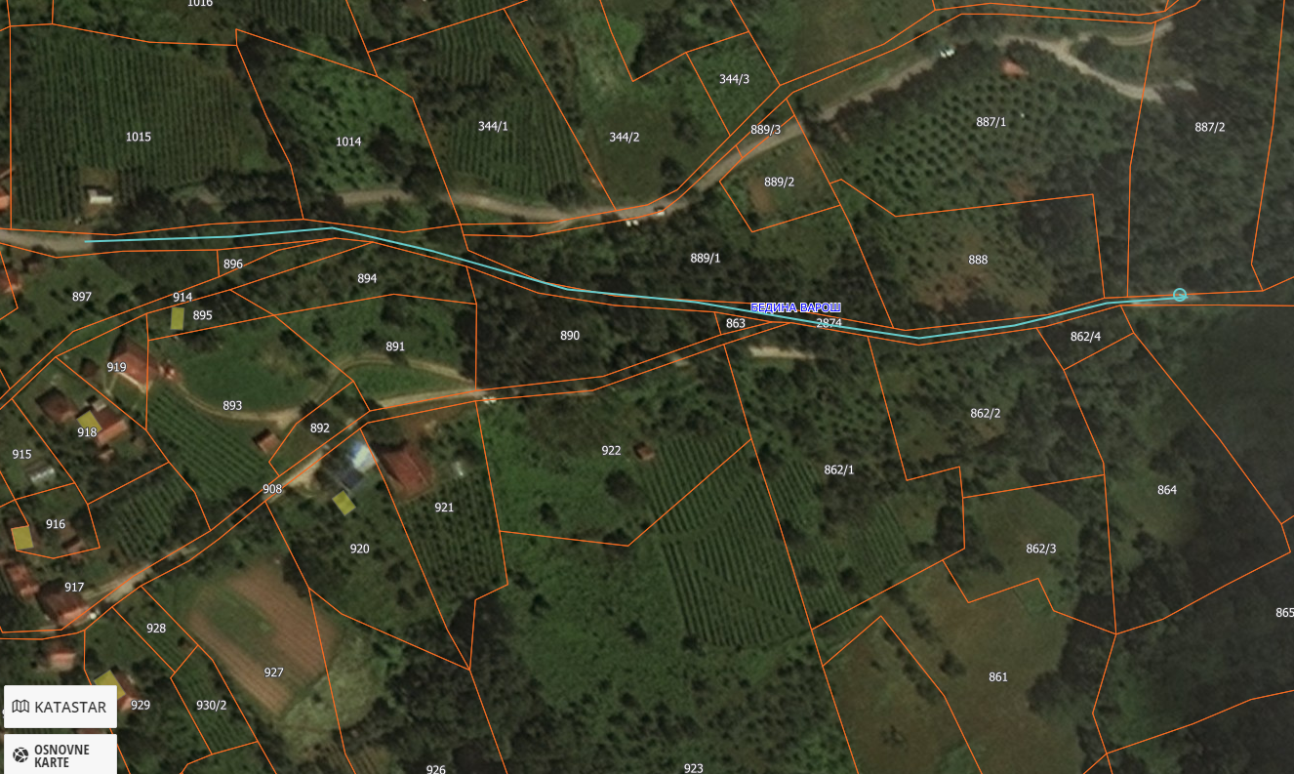

**Питање 4:** Да ли се у партији број 8 – Сизифова улица пројектним задатком дефинише израда пројеката саобраћајнице, пројеката зацевљене атмосферске канализације и пројеката зацевљене фекалне канализације, све у зони саобраћајнице ширине 3м у терену са изразитим подужним и попречним нагибом? Или се сагласно могућностима прикупљање атмосферских вода може пројектовати делимично и риголима и отвореним каналима?

**Одговор 4:** Атмосферску воду могуће је једним делом водити површински односно риголама, за отворени канал нема простора, односно попречни профил улице нема потребну ширину за изграднју отвореног канала. Због специфичности пројеката ближе објашњење о регулацији атмосферске воде немогуће је дати без обиласка локације пројектаната. Што се тиче фекалне канализације обавезно је урадити пројекат зацевљења фекалне канализације.

**Питање 5:** Да ли се у партији број 6 – Крак Оточке улице пројектним задатком дефинише израда пројекта саобраћајнице, пројеката зацевљене атмосферске канализације и пројеката зацевљене фекалне канализације, све у зони саобраћајнице ширине 3м у терену са изразитим подужним и попречним нагибом? Или се сагласно техничким могућностима и у складу са економским принципима прикупљање атмосферских вода може пројектовати делимично и риголима и отвореним каналима.

**Одговор 5:** Атмосферску воду могуће је једним делом водити површински односно риголама, за отворени канал нема простора, односно попречни профил улице нема потребну ширину за изграднју отвореног канала. Због специфичности пројеката ближе објашњење о регулацији атмосферске воде немогуће је дати без обиласка локације пројектаната. Што се тиче фекалне канализације обавезно је урадити пројекат зацевљења фекалне канализације.

**Питање 6:** Обзиром да Идејно решење служи само за исходовање локацијских услова и то предајом у електронском облику, а пројекат за грађевинску дозволу само за исходовање грађевинске дозволе и то предајом у електронском облику сматрамо да је неоправдано тражити 2 штампана примерка Идејног решења, односно 3 штампана примерка пројекта за грађевинску дозволу, осим ако је Инвеститор свестан да је само издавање локацијских услова и грађевинске дозволе нерешиво без имовинских односа, те да му у том случају ови штампани примерци послуже за извођење радова. И то без грађевинске дозволе. Да ли би се Инвеститор за партије 6, 8 и 9 задовољио Идејним решењем и пројектом за грађевинску дозволу само у електронској форми, а пројектом за извођење у електронској форми и 3 штампана укоричена примерка што је у складу са Законом, Правилником и праксом?

**Одговор 6:** Наручилац ће извршити измене и допуне конкурсне документације, тако што ће предвидети да се Идејно решење доставља у електронском облику, Пројекат за грађевинску дозволу такође у електронском облику, а Пројекат за извођење у три примерка у папирном облику и електронском облику.

**Питање 7:** На страни 78 КД су наведени обавезни услови 1) до 3) и надаље је наведено да Лице уписано у регистар понуђача код Агенције за привредне регистре није дужно да приликом подношења понуде доказује испуњеност обавезних услова из члана 75. Закона о јавним набавкама.

Даље под тачком 4) је погрешно протумачено да под обавезне услове за које је потребна дозвола надлежног органа која је прописна посебним прописом спада и лиценца за рад за обављање геодетских радова издата од стране Републичког геодетског завода – члан 75. Став 1. Тачка 5. што се не односи на услуге из предметних партија број 1 до 10. Молимо Вас да наведете којим је то посебним прописом за услуге из предметних партија 6, 8 и 9 (саобраћајнице, у локалним улицама и некатегорисаним путевима – дужине до 400м) прописано да Пројектант мора поседовати геодетску лиценцу. По нама је погрешно протумачен члан 75. Став 1. Тачка 5. јер се исто односи на лиценце за привредна друштва и правна лица за израду техничке документације и за изградњу објеката за које дозволу издаје Министарство надлежно за послове грађевинарства, односно одговарајући орган аутономне покрајине. Дакле мора се укинути обавеза да понуђач, подизвођач или члан групе понуђача мора имати лиценцу за рад за обављање геодетских радова издата од стране Републичког геодетског завода и то под обавезним условима, а уместо тога се може додатним условима, под кадровским капацитетом уколико се жели навести обавеза ангажовања лица са геодетском лиценцом тим пре што катастарско топографску подлогу личним печатом оверава геодета са лиценом. Молимо да у наведеном смислу прегледате конкурсне документације за израду пројектнотехничке документације расписане код других наручилаца како бисте видели да се у обавезним условима не налази да понуђач за израду пројеката мора поседовати лиценцу за обављање геодетских радова. Да ли ће се уважити Питање и поступити у складу са изнетим?

**Одговор 7:** Наручилац је у конкурсној документацији као обавезан услов из члана 75. Став 1. Тачка 5. Закон о јавним набавкама предвидео да је за извршења предмета јавне набавке потребна посебна дозвола надлежног органа, односно потребна је лиценца за рад за обављање геодетских радова издата од стране Републичког геодетског завода (за све партије осим за партију 11). Приликом одређивања овог услова наручилац је поступао у складу са решењем Републичке комисије за заштиту права у поступцима јавних набавки број 4-00-2111/2015 од 19.10.2015.године и решењем Републичке комисије за заштиту права у поступцима јавних набавки број 4-00-2897/2014 од 29.12.2014.године, а све имајући у виду да је пројектним задацима за предметне партије предвиђена као обавеза пројектанта ажурна геодетска подлога коју чине катастарско – топографски план и извод из катастра подземних инсталација. Посебан пропис којим је предвиђена обавеза испуњености услова из члана 75. Став 1. Тачка 5. Закона о јавним набавкама, односно обавеза поседовања лиценце за рад за обављање геодетских радова издата од стране Републичког геодетског завода, је предвиђена Законом о државном премеру и катастру.

Наручилац,

ОПШТИНА ИВАЊИЦА